İŞÇİLERİN MAAŞLARININ TAZMİNATI İÇİN KILAVUZ

Nisan 2020

İçerik
- Giriş 3
- Maaş tazminatı talebi 3
Şekiller listesi
Şekil 1: Maaş tazminatı için talebin menüsü 3
Şekil 2: Maaş tazminatı sayfası 4
Şekil 3: Maaş tazminatı işçilerinin doldurması için Excel tabosu 4
Şekil 4: Maaş tazminatı için talep sayfası 6
Şekil 5: Maaş tazminatı için beyan edilen işçilerin verilerinin doğrulanması 7
Şekil 6: Başarılı bir şekilde kaydedilmiş talebin teyidi 8
Şekil 7: ’’Talebi İndir’’ düğmesine tıklanarak indirilen maaş tazminat talebi 9
Şekil 8: İşçilerin kanıt ve sözleşmelerini ekleme sitesi 10
Şekil 9: Yüklemek için sözleşme seçimi 10
Şekil 10: Belirli işçiler için yüklenen sözleşmeler 11
Şekil 11: Belirli işçiler için başarıyla yüklenen sözleşmeler 12

Tablolar listesi
Tablo 1: İşçilerin durumunu belirleme tablosu 5


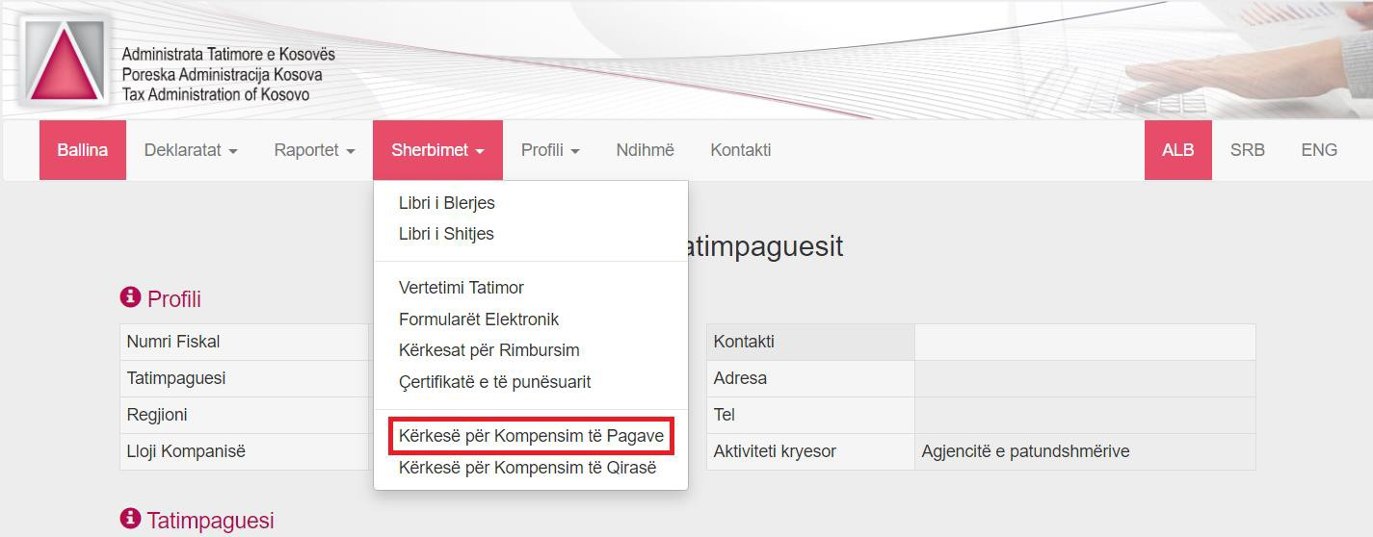
1.Giriş
Bu kılavuz, COVID-19 virüsünün yayılmasının engellenmesi için Kosova Hükümeti’nin kararları ile acil sağlık durumundan olumsuz etkilenen tüm vergi mükelleflerine hizmet edecektir, ki bu nedenle Acli Durum Mali Paket için Operasyonel Planı – COVID-19’a gore işçilerin maaşları veya kiranın tazminatı için talebe ihtiyaç duymaktadırlar.

Kullanıcının öncelikle, bağlanmak ve söz konusu talepleri gerçekleştirmek için bir EDI (Elektronik Hizmetler/EDI – Elektronik Beyan) hesabının açık olması gerekmektedir.

Aşağıda, işçilerin maaşlarının tazminatı için talebin yapılması üzere gerekli kılavuzlar adım adım anlatılmıştır.

Maaşların tazminatı için talep

Maaşların tazminat talebinde bulunmak için kullanıcı, Hizmetler/Maaşların Tazminatı için Talep (kırmızı ile işaretli olan) menüsüne gitmelidir, aşağıdaki şekilde olduğu gibi:

Şekil 1: Maaş tazminatı için talebinin menüsü


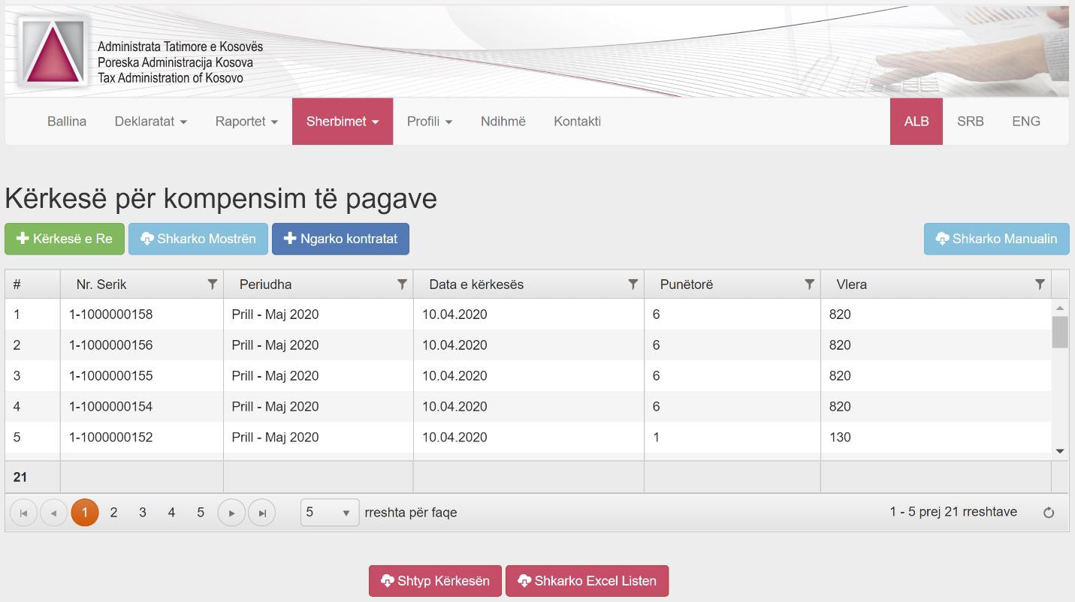

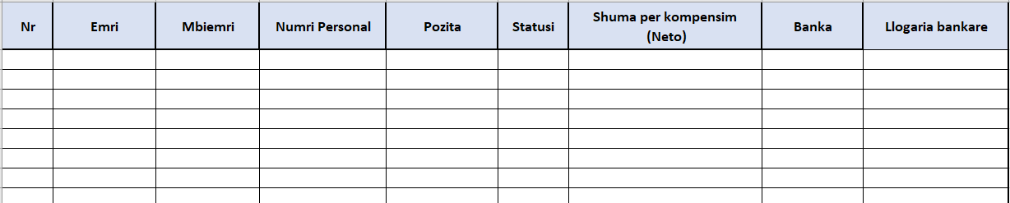
Bu durumda, söz konusu talebin yapılabileceği sayfa açılır:

Şekil 2: Maaş tazminatı sayfası

İlk olarak, ‘’Örneği İndir’’ düğmesine tıklayarak örnek indirilir ve indirilen örnek (Excel formatında), dikkatlice doldurulur.

Şekil 3: Maaş tazminatı işçilerinindoldurması için Excel tabosu

İşçi listesini doldururken aşağıdakilere dikkat ediniz:

  - İşçiler listesini doldurmadan önce, 03.04.2020 tarihli Maliye ve Transferler Bakanlığı’nın kararına dayanarak işçilerin statüsünün sınıflandırılması yapılmalıdır, ve burada ‘Statü’’ sütününde ilgili harfler (A,B,C) yazılır, A kategorisindeki değer A=170, B kategorisindeki değer B=130 ve C kategorisindeki değer C=130 olmaktadır, aşağıdaki tabloya göre:

Maliye ve Transferler Bakanlığına göre işçi statüsünün belirlenmesi | Statü | Miktar
Aktif işçi, 3a noktasına göre kategori. | A | 170
Aktif olmayan işçi, 8 noktasına göre kategori. | B | 130
Yeni işçi, 14 noktasına göre kategori. | C | 130

Tablo 1: İşçilerin durumunu belirleme tablosu

  - İşçiler için listeyi doldururken dikkatli olunmalıdır çünkü kimlik numrasında ve banka hesabı numarasındaki herhangi bir tutarsızlık/yanlış, excel dosyasını forma yükleyenmemesi yanı sıra ilgili işçinin hesabında finansal araçların transfer edilmemesi ile sonuçlanır.

  - Yeni işçiler için (14 noktasına göre kategori), yani ‘’C’’ statüsü, işveren, maaş tazminat talebinin sunulması vesilesiyle kendisi ile çalışan arasında imzalanan iş sözleşmesini yüklemekle yükümlüdür. Sözleşme yüklenmezse, talep tamamlanmamış olarak kabul edilecektir.

Yeni bir talep oluşturmak için, ‘’Yeni Talep’’ düğmesine tıklanır, bu durumda, kullanıcının ilgili verilerle talebi doldurması gerektiği sayfa da açılır (şekil 4’te kırmızı renklerle işaretlenen alanlara bakınız), maaşların tazminatının talep edildiği/gerekli olduğu işçilerle doldurulan Excel dosyayı yükleyerek (şekil 3’teki gibi).

Öncelikle, maaşların tazmin edilmesi gereken çalışanlar için geçerli talimatlar dikkatlice okunmalıdırlar!


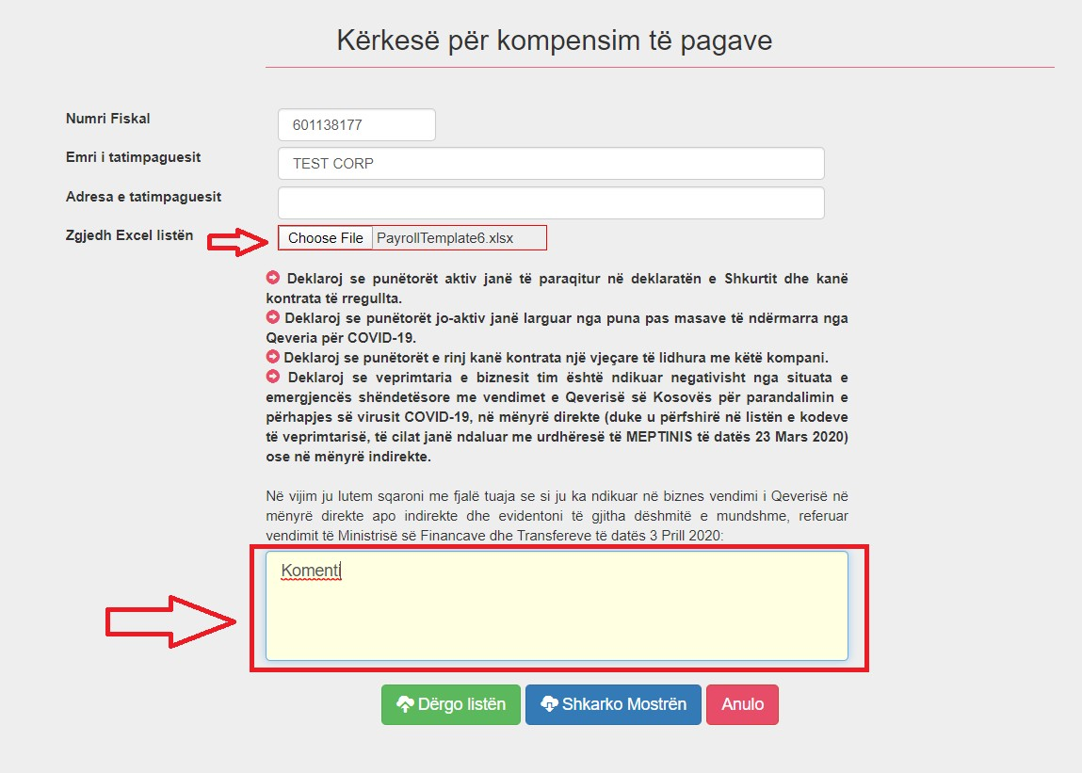

Şekil 4: Maaş tazminatı için talep sayfası

Excel dosyası tamamlanmış verilerle yüklenir ve vergi mükellefinin mali zorlukları ile ilgili yorum alanı doldurulur.


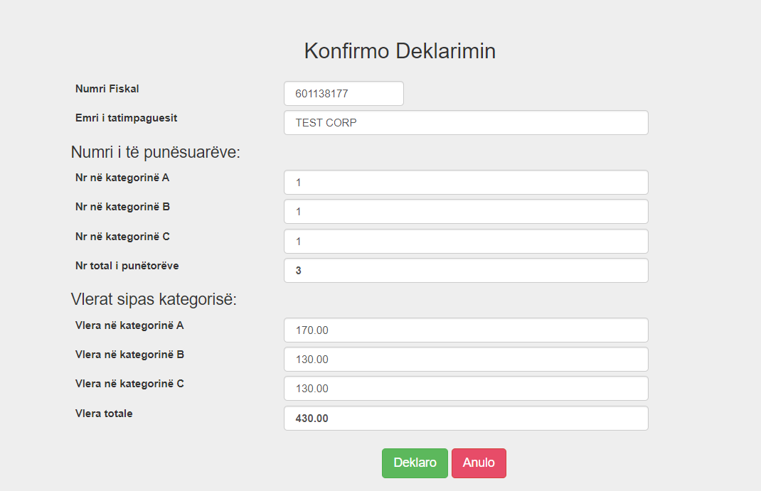

‘’Listeyi Gönder’’ düğmesi tıklanır, ve aşağıdaki gibi beyanın doğrulanması için sayfa açılır:

Şekil 5:Maaş tazminatı için beyan edilen işçilerin verilerinin doğrulanması

Talebi kayd etmek için ‘’Beyan Et’’ veya iptal etmek için ‘’İptal Et’’ düğmesi tıklanır. ‘’Beyan Et’’ düğmesi tıklandıktan sonra, talebin başarıyla kayd edildiğinin onaylandığı sayfa görünür.


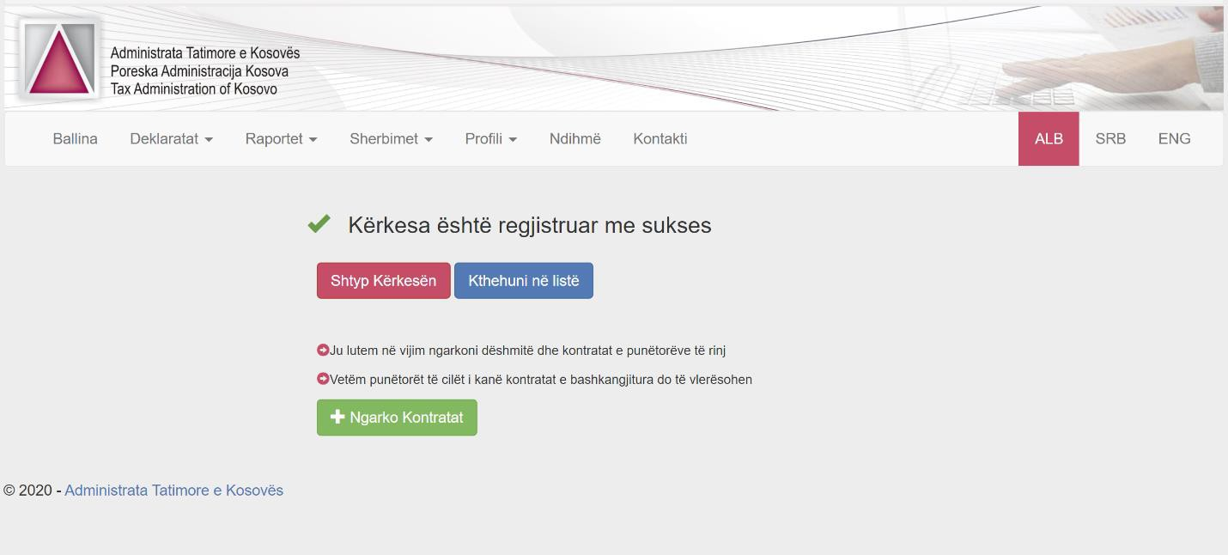

Şekil 6: Başarılı bir şekilde kaydedilmiş talebin teyidi

Şekil 6’da, daha sonra indirilebilecek talebin indirilmeini sağlayan ‘’Talebi İndir’’ düğmesi (şekil 7’ye bakınız); Listeye geri dönmek için ‘’Listeye Geri Dönünüz’’ (şekil 2 gibi) ve işçilerin kanıt ve sözleşmelerini eklemek için sayfanın açılması için ‘’Sözleşmeleri Yükle’ düğmesi görünür (şekil 8 gibi).


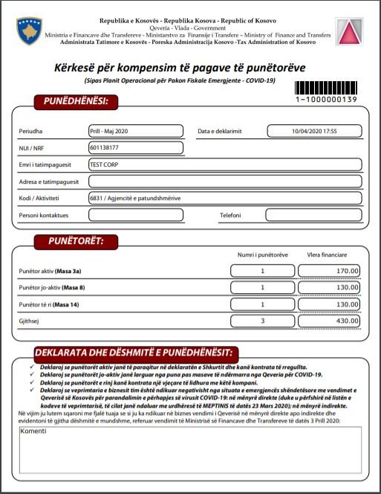
Şekil 7:’’Talebi İndir’’ düğmesine tıklanarak indirilen maaş tazminat talebi

İşçilerin kanıt ve sözleşmelerinin listesinde, işçilerin kanıt ve sözleşmelerini eklemek için ‘’Sözleşmeleri Ekle’’ düğmesine tıklarız ve Excel dosyasında maaşların tazminatı için beyan edilen tüm yeni işçiler için söz konusu sözleşmeleri seçeriz (şekil 9’daki gibi).


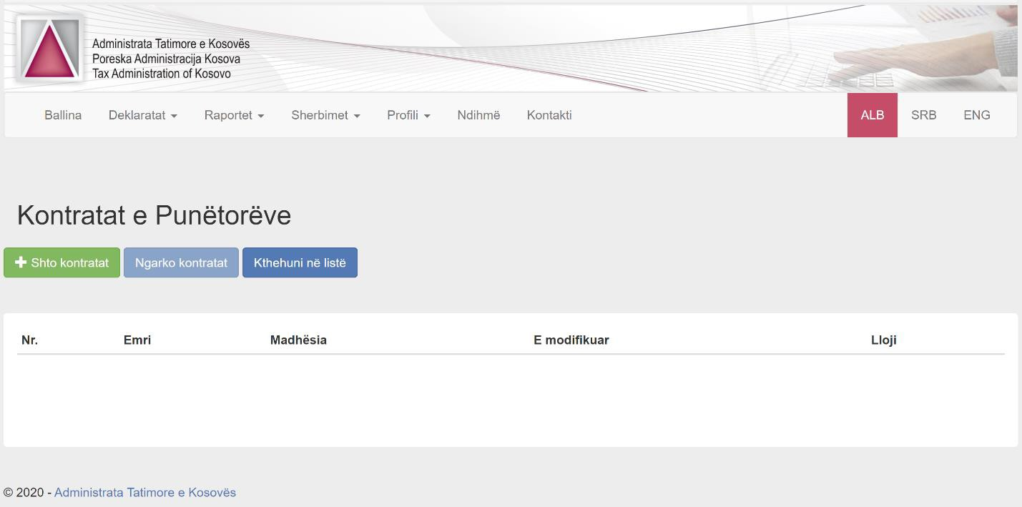

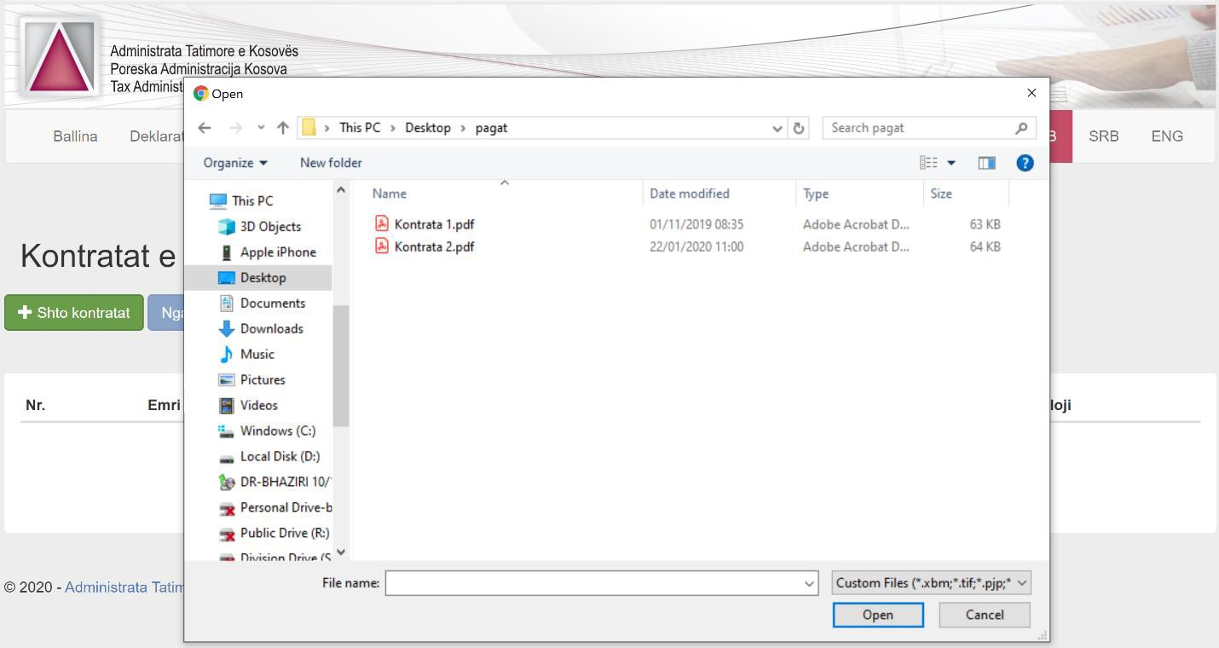

Şekil 8:İşçilerin kanıt ve sözleşmelerini ekleme sitesi

Şekil 9:Yüklemek için sözleşme seçimi


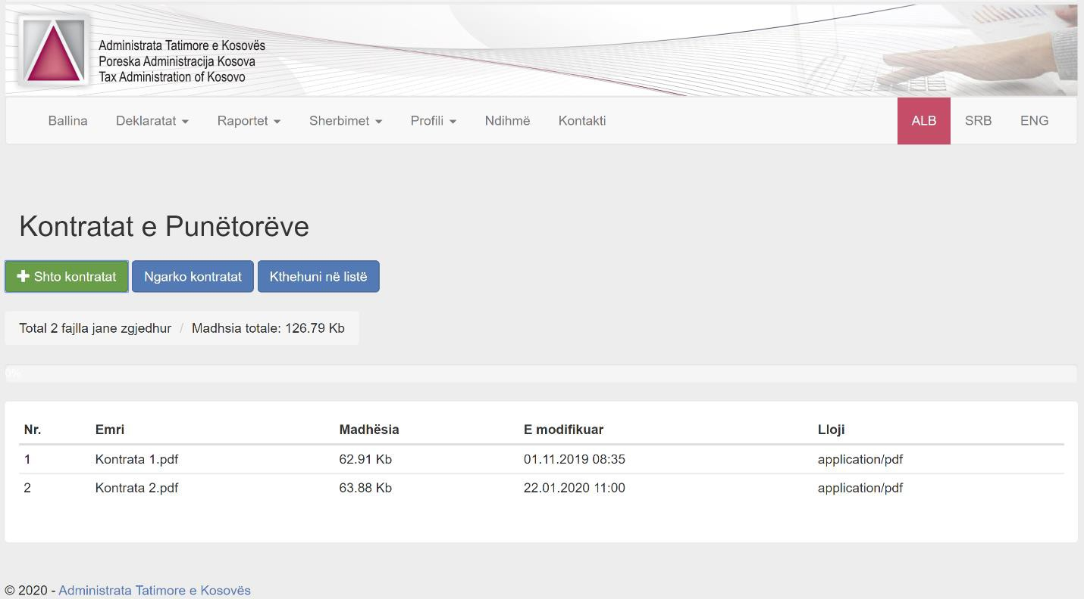
Belgeyi ‘’Sözleşmeleri Ekle’’ye ekledikten sonar, sisteme yüklemek için ‘’Belgeleri Yükle’’ düğmesine tıklamalısınız, bu durumda yükledikten sonra dosya sayısı ve dosya büyüklüğü için bilgiler meydana gelir (şekil 10’daki gibi).

Dikkat: Sözleşme geçerli olmalıdır, yani muhürlü ve sorumlu kişi tarafından imzalanmış olması gereklidir anlamına gelir.

Şekil 10: Belirli işçiler için yüklenen sözleşmeler

Belirli işçi/işçilerin belge/belgelerin veya sözleşme/sözleşmelerin yüklenmesinden sonra, ‘’Belgeler Başarıyla Yüklendi’’ mesajı gözükür (şekil 11’deki gibi).


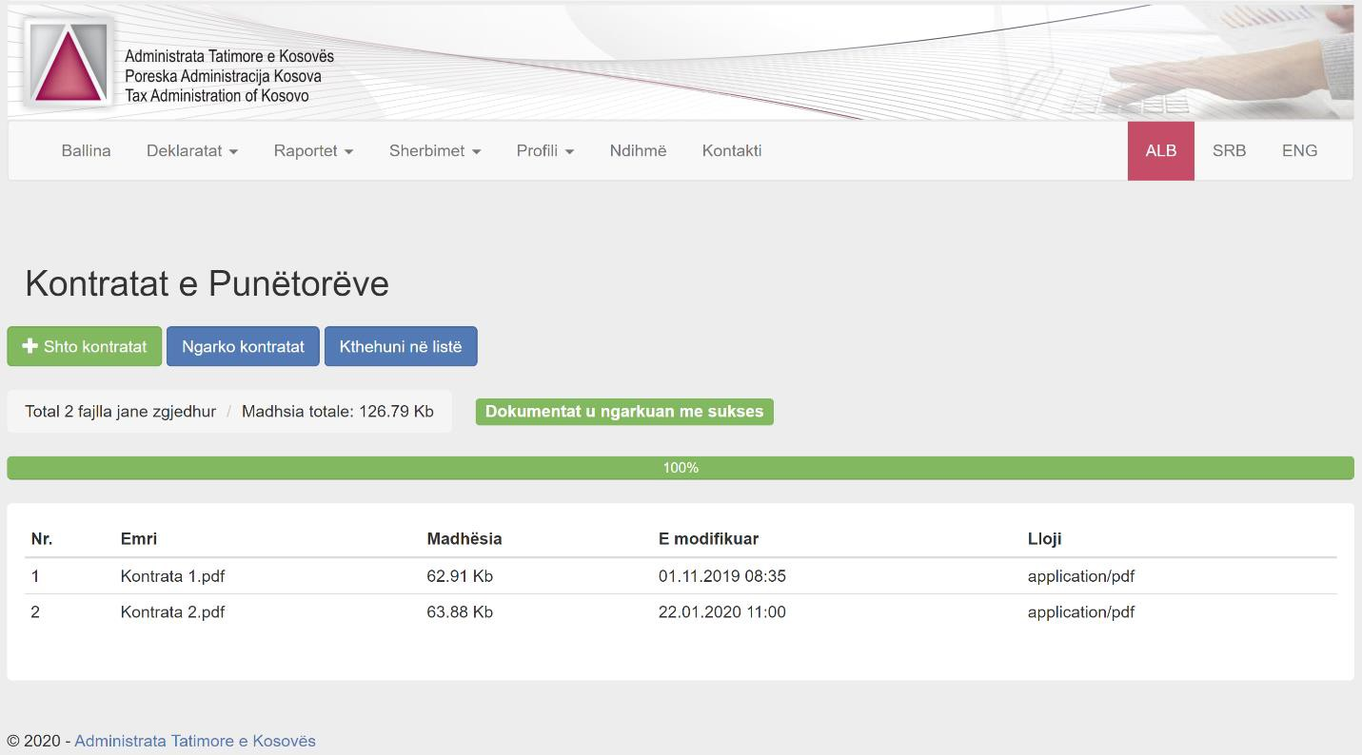

Şekil 11: Belirli işçiler için başarıyla yüklenen sözleşmeler
‘’Listeye Geri Dön’’ düğmesi, yüklenen tüm belgelerin listesini görmemizi sağlar. Belgeler, daha önceden oluşturulan talebi seçerek, ‘’Sözleşmeyi Yükle’’ düğmesi aracılığıyla tazminat için talep listesine (şekil 2) daha sonra da eklenebilirler.

